Видовой состав и особенности формирования сорного комплекса в Красноярском крае
Не за горами посевная кампания и аграрии края уже готовятся к проведению защитных мероприятий против сорняков, приобретая препараты. Ежегодно в крае используется более 600 тонн гербицидов.
Для правильного выбора гербицидов необходимо учитывать видовой состав сорняков. Специалисты филиала ФГБУ «Россельхозцентр» по Красноярскому краю ежегодно проводят обследования посевов в конце вегетации – в период цветения наибольшего количества видов сорных растений. Так, в 2021 году основное обследование посевов на засоренность было проведено на площади 124,3 тыс. га.
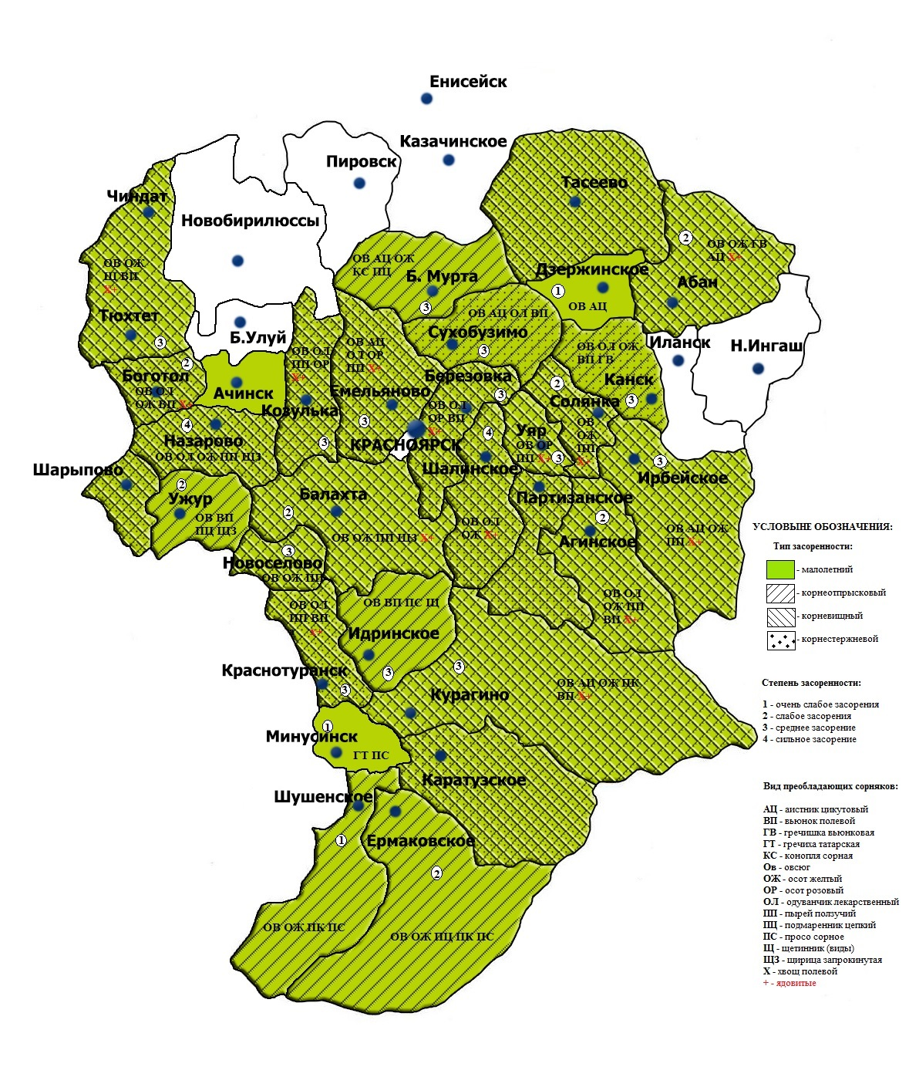
Рис. 1 Карта засоренности посевов Красноярского края в 2021 году в разрезе районов

При мониторинге выявлено 62 вида сорных растений (из 8 биологических групп), 25 из которых являлись основными засорителями. Наиболее многочисленная по видовому составу - группа малолетних яровых сорняков. На ее долю приходится 47% от общего объема видов сорной растительности, из которых широко распространенные: овсюг, щетинники, аистник цикутовый, подмаренник цепкий, марь белая, гречишка вьюнковая, конопля сорная. На долю многолетних сорняков (корнеотпрысковых, корневищных и стержнекорневых) – самых злостных и тудноискореняемых, пришлось около 30% выявленных видов, наиболее распространенные из которых: осот полевой, вьюнок полевой, хвощ и одуванчик лекарственный.
Посевы сельскохозяйственных культур региона засорены преимущественно по смешанному типу (Рис. 1), с преобладанием в центральной, западной и южной группах районов малолетне-корнеотпрысково-корневищного-корнестержневого типа засорения (71%, 66% и 62% от обследованной площади соответственно), на востоке края - малолетне-корнеотпрысково-корневищного (61%).
Видовой и количественный состав сорняков определяется природно-климатической зональностью территории края и отличается в различных районах края (Таблица 1).
Таблица 1
Засоренность посевов сельскохозяйственных культур в 2021 году наиболее распространенными в крае сорняками по группам районов
Название  сорного растения | Коэф. засоренности  по краю | в т.ч. по группам районов
Название  сорного растения | Коэф. засоренности  по краю | центральные | восточные | западные | южные
малолетние ранние яровые
Овсюг обыкновенный | 4,0 | 4,4 | 5,6 | 3,7 | 2,1
Марь белая | 1,4 | 5,9 | 1,4 | 0,8 | -
Подмаренник цепкий | 1,6 | 1,9 | 0,9 | 2,4 | 0,2
Гречишка вьюнковая | 1,2 | 1,1 | 1,6 | 1,0 | 1,4
Гречиха татарская | 0,2 | 0,3 | 0,3 | 0,04 | 0,7
Неслия метельчатая (круглец) | 0,1 | 0,02 | - | - | 0,4
Звездчатка средняя (мокрица) | 0,5 | - | - | 0,9 | 0,3
малолетние поздние яровые
Просо (виды) | 0,5 | 1,5 | 0,08 | 0,1 | 1,7
Просо куриное | 1,0 | 2,3 | 0,2 | 0,3 | 3,7
Щетинник (зеленый, сизый) | 2,4 | 3,3 | 0,3 | 1,5 | 8,0
Пикульник (двунадрезный, ладанный) | 0,3 | 0,5 | 0,8 | 0,1 | 0,02
Щирица запрокинутая | 0,9 | 0,8 | 0,5 | 1,0 | 1,2
Конопля сорная | 1,1 | 4,0 | 1,5 | 0,6 | 0,2
Ромашка лекарственная | 0,8 | - | 0,4 | 1,4 | -
малолетние зимующие
Аистник цикутовый | 1,9 | 3,9 | 1,2 | 2,2 | 0,6
Желтушник левкойный | 0,2 | - | - | - | 1,3
Пастушья сумка | 0,7 | - | 0,4 | 0,002 | 3,4
двулетние
Липучка оттопыренная | 0,3 | 1,6 | 0,2 | 0,02 | 0,4
многолетние корнеотпрысковые
Осот полевой | 1,9 | 2,2 | 1,8 | 2,3 | 0,3
Осот розовый | 0,6 | 1,6 | 1,1 | 0,04 | 0,7
Вьюнок полевой | 0,9 | 1,1 | 0,6 | 0,7 | 1,5
многолетние корневищные
Пырей ползучий | 0,4 | 0,4 | 0,7 | 0,3 | 0,2
многолетние корневищные папоротники и хвощи
Хвощ полевой | 1,4 | 3,3 | 0,6 | 1,6 | 0,2
многолетние стержнекорневые
Одуванчик лекарственный | 0,7 | 1,4 | 0,07 | 0,9 | 0,5
Подорожник | 0,2 | 0,04 | 0,2 | 0,4 | -

Материалы основного обследования используются для разработки комплексных мер по борьбе с сорняками и являются основой для приобретения гербицидов. Перед началом химпрополки с целью уточнения видового состава сорняков, определения площади обработок, сроков и норм внесения гербицидов специалисты Россельхозцентра совместно с агрономическими службами хозяйств проведут оперативные обследования посевов.

